**Logica de eventos**

| **Equipo:** | Tracking Operation |
| --- | --- |
| **Analista de calidad:** | Santiago Alejandro Sepulveda Palacio |

* **TEST CASE CPR 60 - EVENTOS Estructura correcta logica eventos.**
* **Dado**: que se va editar y crear un evento a un empleado de tipo rol change
* **Cuando:** el empleado tiene un evento de ausencia ya creado diferente a rol change durante o después del rol change

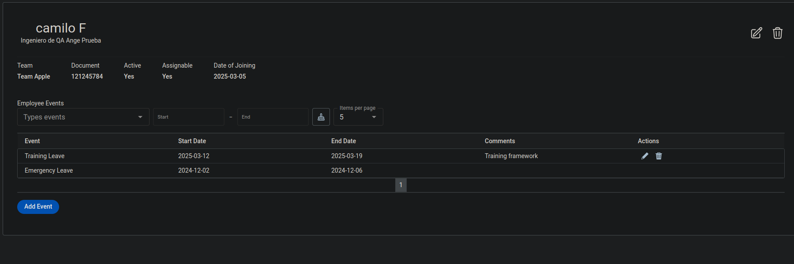

* **Entonces:** debe cambiar su asignabilidad correspondiente al nuevo rol (si es de tipo administrativo debe crear el False y si es de tipo operacional debe quedar el True).

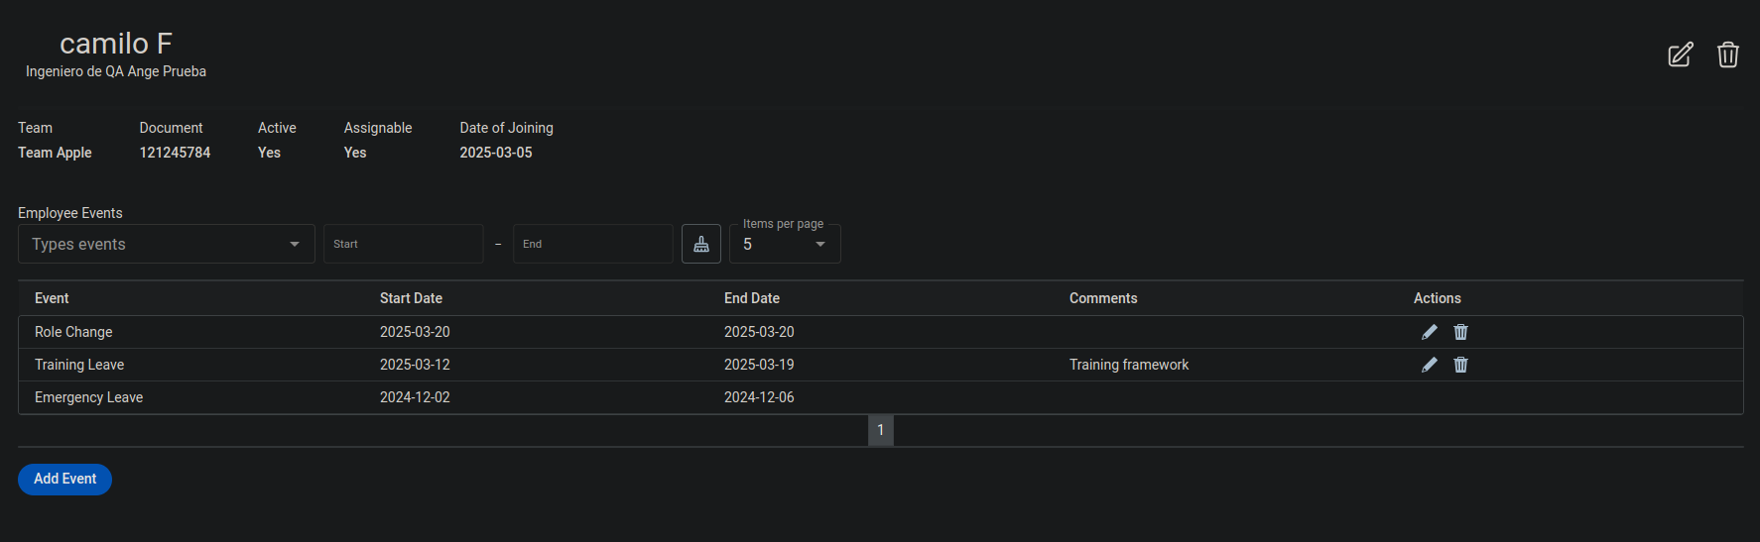edicion rol change durante un evento de ausencia

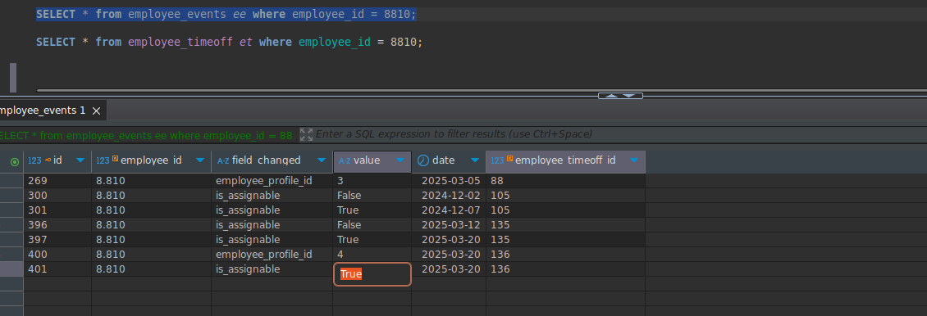

**Caso de prueba: exitoso** Asignabilidad a True ya que paso de perfil administrativo a operacional. Falta cuando pasa de operacional a administrativo en una segunda edicion

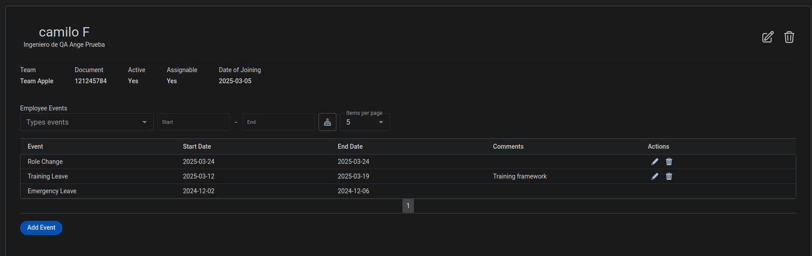

**Edicion despues el evento de ausencia siendo administrativo**

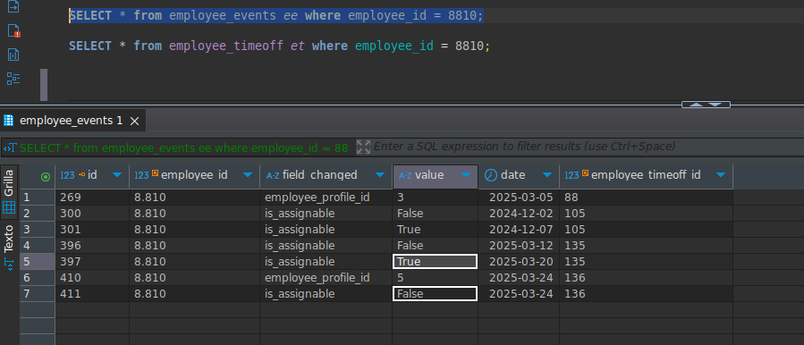

**Caso de prueba: exitoso** Asignabilidad a False después de que se editó la fecha que estaba traslapada a una fecha despues de la asignación.

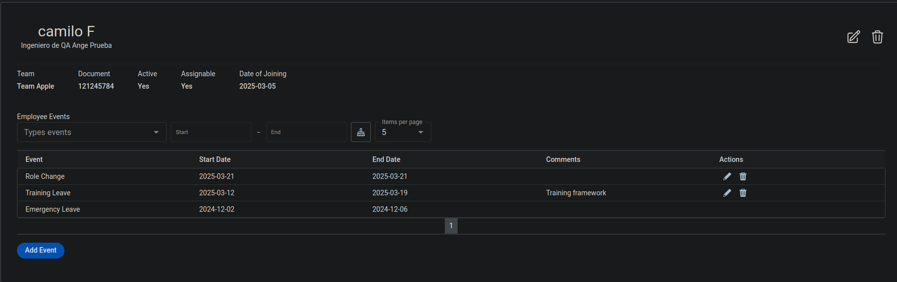

edicion rol change despues de un evento de ausencia

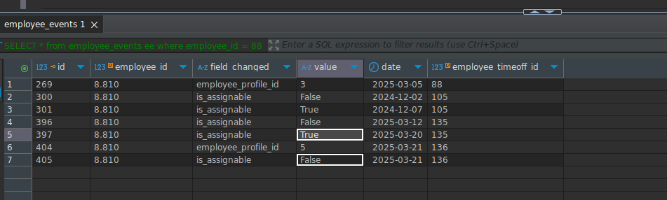

**Caso de prueba: exitoso** Asignabilidad a False ya que pasó de perfil operacional a admin

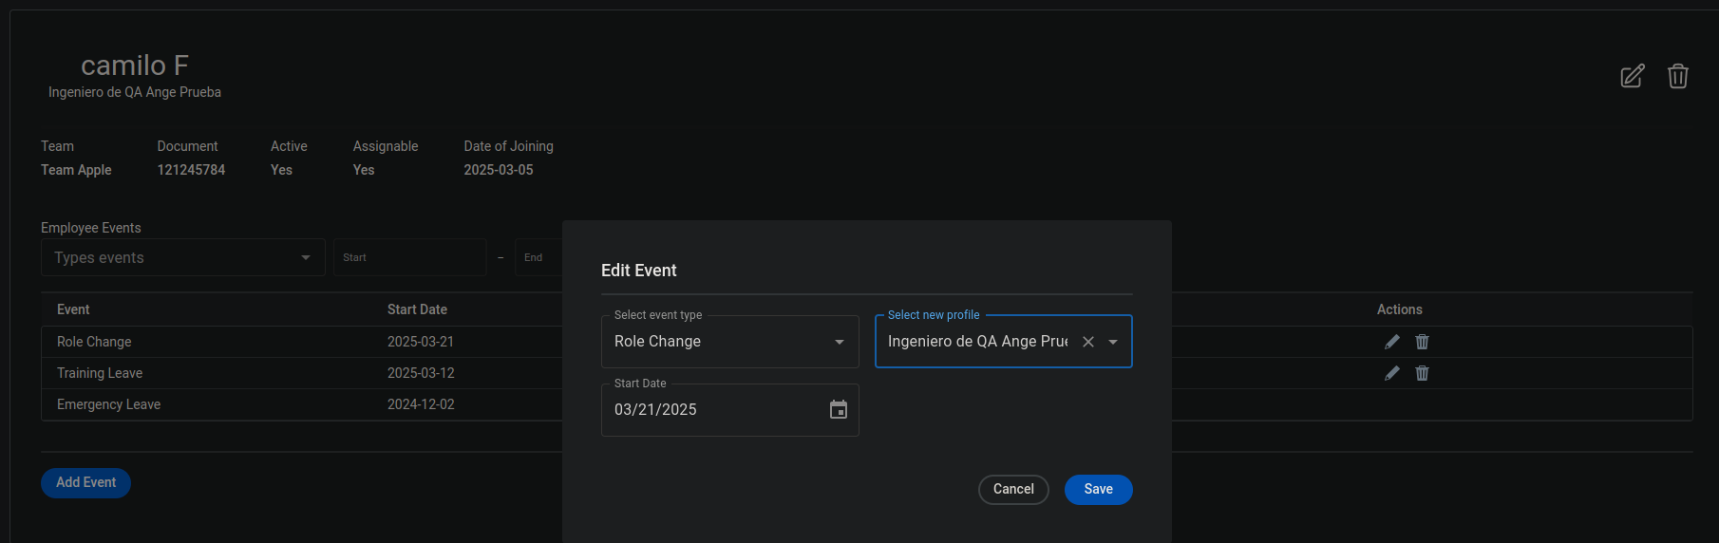

Segunda edicion del rol change despues de un evento de ausencia donde pasa de administrativo a operacional.

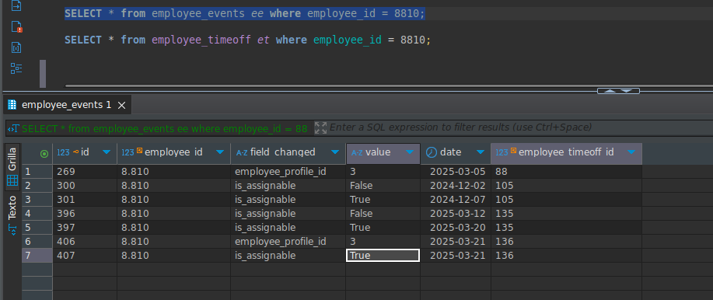

**Caso de prueba: exitoso** Asignabilidad a True ya que pasó de perfil admin a operacional en la segunda edicion del rol change despues el evento de ausencia